Регламент по получению доступа пользователями к компонентам платформы ВИМИС

Для получения доступа в систему ВИМИС необходимо выполнить следующие пункты:
- Пользователю необходимо иметь подтверждённую учётную запись на портале «Госуслуги».
- Пользователю необходимо самостоятельно пройти первичную авторизацию в ЕСИА по ссылке https://ia.egisz.rosminzdrav.ru/, нажать кнопку «Сохранить»:
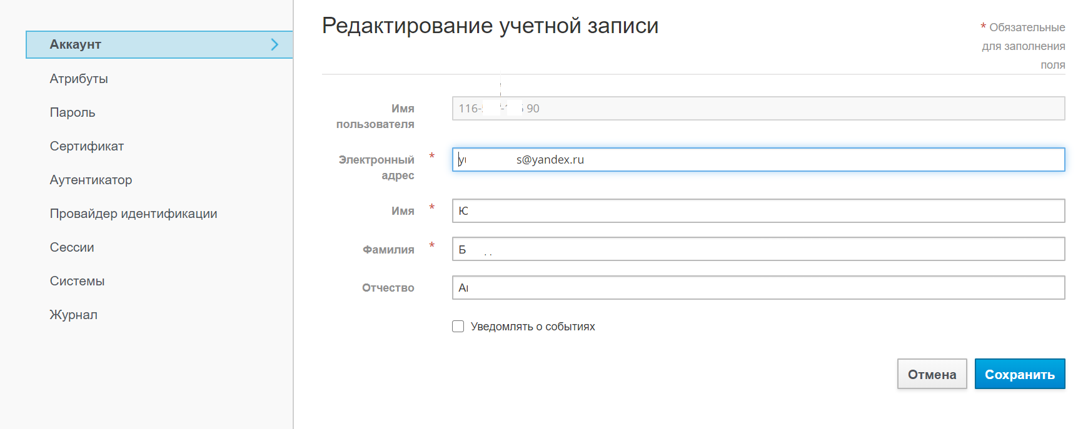
- Перейти по ссылке https://vimis.egisz.rosminzdrav.ru/
- Для авторизации нажать ссылку ЕСИА:
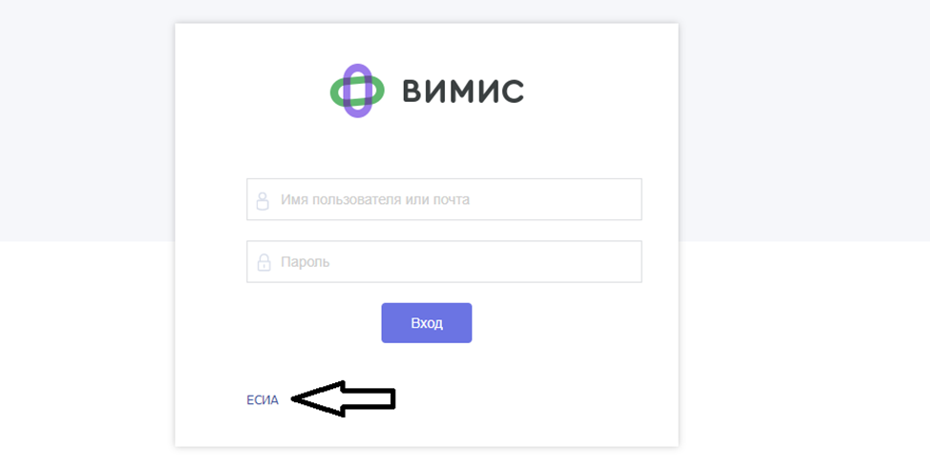
- Ввести СНИЛС и пароль от учётной записи ЕСИА и нажать кнопку «Войти».
- После чего для предоставления роли пользователя в ВИМИС необходимо заполнить форму заявки (Приложение 1) информацией о сотрудниках, которые будут ответственны за Просмотр, Редактирование и Удаление данных в системе ВИМИС.
В форму вносятся следующие данные:
- СНИЛС;
- Фамилия;
- Имя;
- Отчество;
- Адрес электронной почты;
- Субъект Российской Федерации;
- Полное наименование медицинской организации;
- Краткое наименование медицинской организации;
- Наименование роли.
Описание ролей пользователей и матрица соотношения доступа к данным приведены в приложении 2.
В пункте полное и краткое наименование медицинской организации указывается организация, к которой будет предоставлен доступ пользователю(ям).
- После заполнения формы необходимо её распечатать, поставить подпись ответственного лица и печать организации и отсканировать итоговый вариант.
Направить заполненную форму предоставление доступа в формате .doc или .docx (MS Word) и скан-копию данной заявки с печатью организации и подписью ответственного лица в формате .pdf в зависимости от указанного компонента, к которому требуется доступ пользователям, на адрес электронной почты vimis@spbmiac.ru, либо через сервис технической поддержки https://support.spbmiac.ru/ в разделе: «Единая государственная информационная система в сфере здравоохранения (ЕГИСЗ)» – «ЕГИСЗ Вертикально интегрированная медицинская информационная система (ВИМИС)».
- Ожидать ответного письма о выполнении заявки и предоставлении доступа указанным в отправленной заявке сотрудникам.

Приложение 1
Заявка на предоставление доступа в Систему
Прошу предоставить пользователю/пользователям права роли {Наименование роли} (см. в Приложении 2) в компоненте ВИМИС {Наименование компонента}. Сведения о пользователе(-ях) приведены в Таблице 1.
Таблица 1 – Сведения о пользователе
№ п/п | СНИЛС | Фамилия Имя Отчество | Адрес электронной почты | Субъект РФ | Полное наименование медицинской  организации | Краткое наименование медицинской  организации | Наименование компонента ВИМИС, к которому необходимо предоставить доступ | Наименование роли, которую необходимо присвоить
1.
{Наименование должности ответственного лица} ________________________/{Фамилия И.О.}/

Приложение 2
Матрица должностей и ролей пользователей компонента ВИМИС
Таблица 1 - Матрица должностей и ролей пользователей ВИМИС «Онкология»
Роль | Уровень доступа | Должности
Куратор 3 уровня | Субъект РФ | Министр здравоохранения субъекта РФ / Директор или начальник Департамента Здравоохранения региона
 |  | Заместитель Министра здравоохранения субъекта РФ / Заместитель начальника или директора Департамента Здравоохранения региона
 |  | Сотрудник ОИВ в сфере охраны здоровья
 |  | Вице-губернатор по социальной политике субъекта РФ
 |  | Главный внештатный онколог субъекта РФ
 |  | Руководитель / заместитель руководителя онкологического диспансера
 |  | Сотрудник профильного департамента МЗ субъекта РФ / Сотрудник профильного отдела Департамента Здравоохранения региона
Куратор 2 уровня | Муниципальное образование РФ | Руководитель / заместитель руководителя онкологического диспансера
 |  | Главный врач / заместитель глав.врача ЦРБ (МО) муниципального образования
 |  | Сотрудник организационно-методического отдела ОД/ЦРБ/МО
Куратор 1 уровня | Медицинская организация РФ | Руководитель / заместитель руководителя онкологического диспансера
 |  | Главный врач / заместитель глав.врача ЦРБ (МО) муниципального образования
 |  | Сотрудник организационно-методического отдела ОД/ЦРБ/МО

Таблица 2 - Матрица должностей и ролей пользователей ВИМИС «АКиНЕО»
Роль | Уровень доступа | Должности
Куратор 3 уровня | Субъект РФ | Министр здравоохранения субъекта РФ / Директор или начальник Департамента Здравоохранения региона
 |  | Заместитель Министра здравоохранения субъекта РФ / Заместитель начальника или директора Департамента Здравоохранения региона
 |  | Сотрудник ОИВ в сфере охраны здоровья
 |  | Вице-губернатор по социальной политике субъекта РФ
 |  | Главный внештатный специалист по акушерству и гинекологии/неонатологии субъекта РФ
 |  | Руководитель / заместитель руководителя областного перинатального центра
 |  | Сотрудник профильного департамента МЗ субъекта РФ / Сотрудник профильного отдела Департамента Здравоохранения региона
Куратор 1 уровня | Медицинская организация РФ | Руководитель / заместитель руководителя медицинской организации субъекта
 |  | Главный врач / заместитель глав.врача ЦРБ (МО) муниципального образования
 |  | Сотрудник организационно-методического отдела ЦРБ/МО

Таблица 3 - Матрица должностей и ролей пользователей ВИМИС «Сердечно-сосудистые заболевания»
Роль | Уровень доступа | Должности
Куратор 3 уровня | Субъект РФ | Министр здравоохранения субъекта РФ / Директор или начальник Департамента Здравоохранения региона
 |  | Заместитель Министра здравоохранения субъекта РФ / Заместитель начальника или директора Департамента Здравоохранения региона
 |  | Сотрудник ОИВ в сфере охраны здоровья
 |  | Вице-губернатор по социальной политике субъекта РФ
 |  | Главный внештатный специалист кардиолог субъекта РФ
 |  | Главный внештатный специалист невролог/ангионевролог субъекта РФ
 |  | Главный внештатный специалист по медицинской реабилитации субъекта РФ
 |  | Главный внештатный специалист сердечно-сосудистый хирург
 |  | Главный внештатный специалист нейрохирург
 |  | Главный внештатный специалист рентгенэндоваскулярный хирург
Куратор 2 уровня | Муниципальное образование РФ | Главный врач / заместитель глав.врача/руководитель РСЦ/ПСО
 |  | Сотрудник организационно-методического отдела РСЦ/ПСО
Куратор 1 уровня | Медицинская организация РФ | Главный врач / заместитель глав.врача МО, имеющей РСЦ/ПСО/руководитель РСЦ
 |  | Сотрудник организационно-методического отдела МО, имеющей РСЦ/ПСО

Таблица 4 - Матрица должностей и ролей пользователей ВИМИС «Профилактическая медицина»
Роль | Уровень доступа | Должности
Куратор 3 уровня (Куратор субъекта РФ) | Субъект РФ | Министр здравоохранения субъекта РФ / Директор или начальник Департамента Здравоохранения региона
 |  | Заместитель Министра здравоохранения субъекта РФ / Заместитель начальника или директора Департамента Здравоохранения региона
 |  | Сотрудник ОИВ в сфере охраны здоровья
 |  | Вице-губернатор по социальной политике субъекта РФ
 |  | Главный внештатный специалист-терапевт субъекта РФ
 |  | Главный внештатный специалист-педиатр субъекта РФ
 |  | Главный внештатный специалист по медицинской профилактике субъекта РФ
 |  | Главный внештатный детский специалист по медицинской профилактике субъекта РФ
 |  | Руководитель / заместитель руководителя центра медицинской профилактики
 |  | Сотрудник профильного департамента МЗ субъекта РФ / Сотрудник профильного отдела Департамента Здравоохранения региона
Куратор 2 уровня (Куратор муниципального образования РФ) | Муниципальное образование РФ | Руководитель / заместитель руководителя центра медицинской профилактики
 |  | Главный врач / заместитель глав.врача ЦРБ (МО) муниципального образования
 |  | Сотрудник организационно-методического отдела ЦРБ/МО
Куратор 1 уровня (Куратор медицинской организации РФ) | Медицинская организация РФ | Руководитель / заместитель руководителя центра медицинской профилактики
 |  | Главный врач / заместитель глав.врача ЦРБ (МО) муниципального образования
 |  | Сотрудник организационно-методического отдела ЦРБ/МО
 |  | Заведующий отделением медицинской профилактики МО
 |  | Врач-методист МО

Таблица 4 - Матрица соотношения доступа к данным в зависимости от должностей и ролей пользователей ВИМИС
Уровень доступа | Ограничения по данным
Уровень субъект РФ | Доступ к медицинским и статистическим данным медицинских организаций субъекта РФ
Уровень муниципального образования РФ | Доступ к медицинским и статистическим данным медицинских организаций муниципального образования
Уровень медицинской организации РФ | Доступ к медицинским и статистическим данным медицинской организации

